**Міністерство освіти і науки України**

**Національний університет харчових технологій**

Кафедра інформаційних технологій, штучного

інтелекту та кібербезпеки

**Звіт**

із лабораторної роботи № **11**

з дисципліни «Менеджмент баз та сховищ даних, їх аналіз»

на тему: «Блокування.»

Варіант **13**

Виконав:

Студент групи КН-1-3М

Кучерявий М. В.

Перевірив:

асистент Струзік В.А.

**Київ — 2024**

**Хід роботи:**

Використовуючи іменовані блокування створити збережувану процедуру, яка має виконуватись поодиноко в момент часу. Перевірити роботу блокування, використовуючи конкурентні підключення.

**DELIMITER** $$

**CREATE** **OR** **REPLACE** **PROCEDURE** block_my_lock()

**BEGIN**

**DECLARE** stat **INT**;

**SET** stat = GET_LOCK (**"my_lock"**, 2);

**IF** stat = 1 **THEN**

**SELECT** **"my_lock enabled"** **AS** **"state"**;

DO **SLEEP**(20);

**SELECT** RELEASE_LOCK(**"my_lock"**) **AS** **"lock_sate"**;

**SELECT** **"my_lock released"** **AS** **"state"**;

**ELSE**

**SELECT** **"my_lock blocked"** **AS** **"state"**;

**END** **IF**;

**END**$$

**DELIMITER** ;

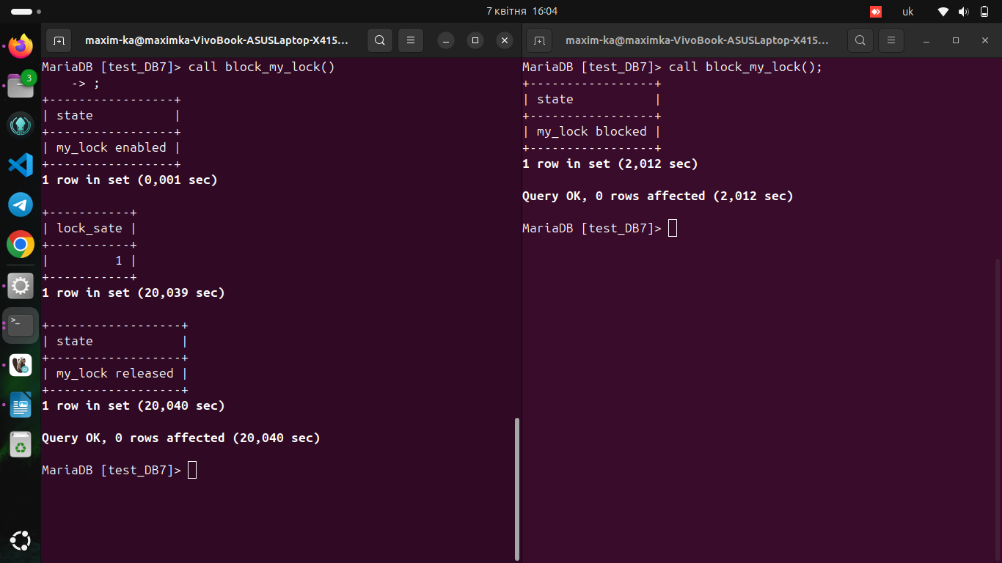

Використовуючи табличне блокування виконати оновлення таблиці з ексклюзивним доступом на запис. Перевірити роботу блокування, використовуючи конкурентні підключення.

|  |  |
| --- | --- |
| lock table customer WRITE; |  |
| INSERT INTO customer (customer_short_name, customer_region_code) VALUES ("ASD", "UA"); |  |
|  | INSERT INTO customer (customer_short_name, customer_region_code) VALUES ("ASD", "UA"); |
| UNLOCK TABLES; |  |
| SELECT * FROM customer WHERE customer_region_code = "UA"; |  |

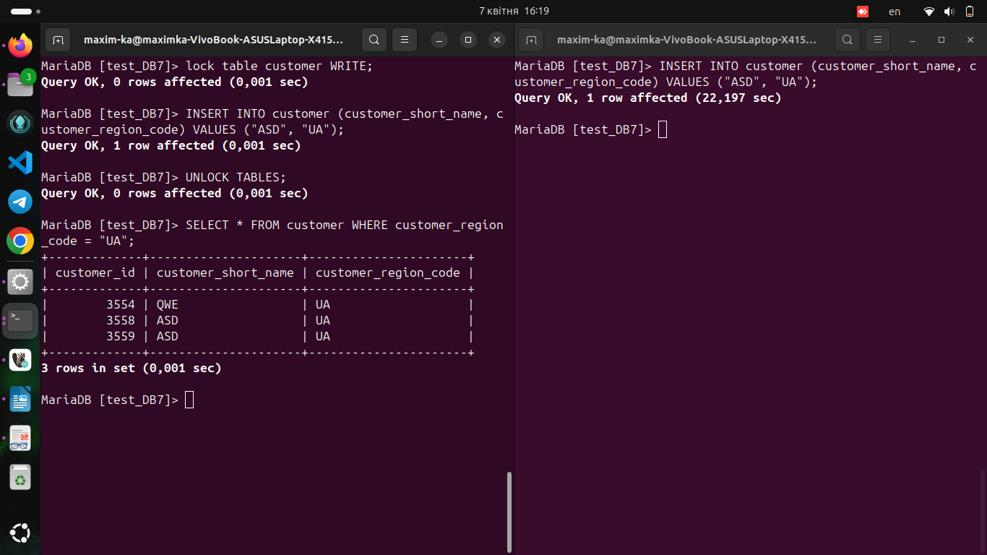

Використовуючи конструкцію SELECT FOR UPDATE виконати блокування окремих рядків. З конкурентного підключення необхідно виконати оновлення рядків, які мають бути не заблоковані.   Перевірити роботу блокування, використовуючи конкурентні підключення.

|  |  |
| --- | --- |
| START TRANSACTION; |  |
| SELECT * FROM customer WHERE customer_id = 3559 FOR UPDATE; |  |
|  | UPDATE customer SET customer_short_name = "ZXC" WHERE customer_id = 3558; |
|  | UPDATE customer SET customer_short_name = "ZXC" WHERE customer_id = 3559; |
| ROLLBACK; |  |
|  | SELECT * FROM customer WHERE customer_region_code = "UA"; |

